МИНИСТЕРСТВО НАУКИ И ВЫСШЕГО ОБРАЗОВАНИЯ
РОССИЙСКОЙ ФЕДЕРАЦИИ

ФЕДЕРАЛЬНОЕ ГОСУДАРСТВЕННОЕ АВТОНОМНОЕ ОБРАЗОВАТЕЛЬНОЕ УЧРЕЖДЕНИЕ ВЫСШЕГО ОБРАЗОВАНИЯ

НОВОСИБИРСКИЙ НАЦИОНАЛЬНЫЙ ИССЛЕДОВАТЕЛЬСКИЙ ГОСУДАРСТВЕННЫЙ УНИВЕРСИТЕТ

Факультет информационных технологий
Кафедра параллельных вычислений

ОТЧЕТ

О ВЫПОЛНЕНИИ ПРАКТИЧЕСКОЙ РАБОТЫ 1

«ОПРЕДЕЛЕНИЕ ВРЕМЕНИ РАБОТЫ ПРИКЛАДНЫХ ПРОГРАММ»

студента 2 курса, 24203 группы

Анисимова Льва Евгеньевича

Направление 09.03.01 – «Информатика и вычислительная техника»

Преподаватель:
доцент кафедры параллельных вычислений
Андрей Юрьевич Власенко

Новосибирск, 2025
СОДЕРЖАНИЕ

ЦЕЛЬ 3

ЗАДАНИЕ 3

ОПИСАНИЕ РАБОТЫ 4

ЗАКЛЮЧЕНИЕ 8

Приложение 1. Формула Лейбница 9

Приложение 2. Код lab1.cpp на С++ 9
Приложение 3. Обновленный код lab1.cpp на С++………………………10
Приложение 4. Код bash-скрипта………………………………………….11

ЦЕЛЬ
1. Изучение методики измерения времени работы подпрограммы.
2. Изучение влияния оптимизации компилятора на производительность.
3. Развитие навыков работы с инструментами разработки под Linux.
4. Приобретение опыта анализа результатов и подготовки отчета.

ЗАДАНИЕ
1. Написать программу на языке C или C++, содержащую функцию, которая реализует выбранный алгоритм из задания. Программа должна принимать значение N через параметр в командной строке. В код программы добавить какой-либо таймер для замера времени функции.
2. Проверить правильность работы программы на нескольких тестовых наборах входных данных.
3. Выбрать значение параметра N0 таким, чтобы время работы функции было от 30 до 60 секунд (на уровне оптимизации O0).
4. Программу скомпилировать компилятором GCC с уровнями оптимизации -O0, -O1, -O2, -O3, -Os, -Ofast, -Og под архитектуру процессора x86 (x86-64).
5. Для каждого из семи вариантов компиляции измерить время работы программы при нескольких значениях N (как минимум: 0.5* N0, N0, 1.5* N0).
6. Продемонстрировать владение утилитой time (как минимум один запуск).
5. Составить отчет по лабораторной работе.

Вариант 1.
Алгоритм вычисления числа Пи с помощью разложения в ряд (ряд Грегори-Лейбница) по формуле Лейбница N первых членов ряда (см. Приложение 1)
ОПИСАНИЕ РАБОТЫ
Для выполнения задания напишем программу на С++, которая вычисляет приближенное значение числа π с использованием ряда Лейбница для заданного количества итераций.
Код программы (см. Приложение 2) записываем в файл lab1.cpp для корректности компиляции утилитой g++ под управлением ОС Linux. В качестве редактора текстового файла используем утилиту nano или mcedit.
Далее компилируем созданный lab1.cpp при помощи утилиты g++ с ключами -O2 и -o, обеспечивающими оптимальные настройки компиляции и последующее сохранение в заданном формате и его расширении.
Запрос из терминала выглядит следующим образом:

На вход скомпилированному исполняемому файлу подается целое число N, количество итераций в ходе вычисления приближения числа π. Выполним запуск следующим образом:
- Для учета времени работы программы используем встроенную утилиту time. Ее преимуществом перед другими методами вычисления времени работы является точность измерения, так как определяется точностью системного таймера и точностью измерения времени работы процесса.
- Направим вывод результата работа программы в текстовый файл res.txt для удобства.
- Также перенаправим вывод stderr-потока в тот же res.txt файл чтобы иметь результаты работы утилиты time.
- На вход подадим число N=2000000000, в результате исследований эмпирическим методом, выдаст время работы порядка 15 секунд.
Получим:
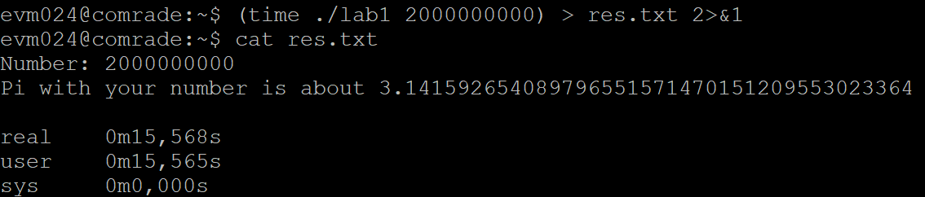

По окончанию работы программы выведем содержимое текстового файла res.txt:

Чтобы удостовериться в корректности измерения времени работы программы выполним еще пару запусков и запишем их в текстовый файл в конец, заменив первый символ “>” на “>>”. Получим:
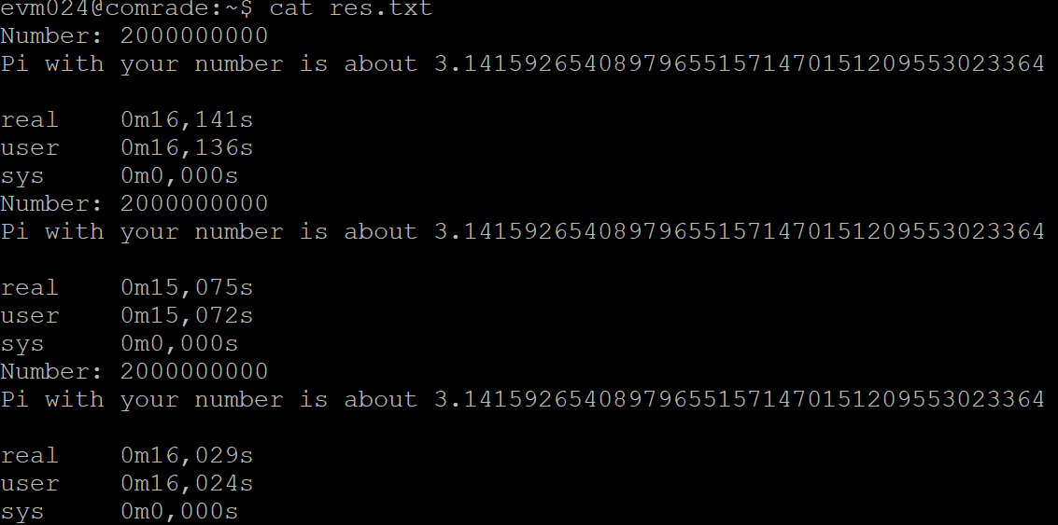

Разброс во времени выполнения программы обусловлен динамическим характером распределения ресурсов в многопользовательской операционной системе Linux, где фоновые процессы, системные демоны и планировщик задач конкурентно влияют на доступность вычислительных ресурсов, что приводит к статистически ожидаемым колебаниям времени выполнения в пределах 3–4% от среднего значения.

Отличия уровней оптимизации GCC:
-O0: Без оптимизации
-O1: Базовая оптимизация (размер/скорость)
-O2: Полная оптимизация (релизная сборка)
-O3: Агрессивная оптимизация (возможное изменение логики программы)
-Os: Оптимизация по размеру кода
-Ofast: -O3 + нарушения стандартов (быстро, но недостаточно точно)
-Og: Оптимизация для отладки (сохранение всей отладочной информации)

Перейдем к сравнению времени работы программы в зависимости от настроек оптимизации. Для этого добавим в код нашей программы счетчик времени clock_gettime (см. Приложение 3), который обеспечивает монотонное время с наносекундным разрешением, не зависящее от системных clock корректировок, что идеально для точных измерений производительности и в целях удобства работы напишем bash-скрипт (см. Приложение 4).
По результатам получаем следующую таблицу:
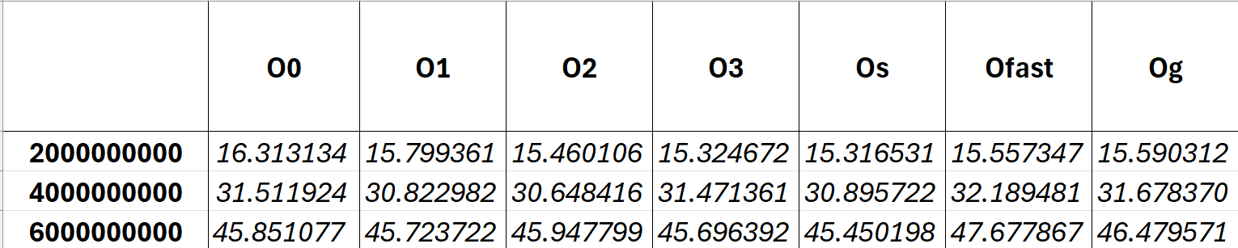
*Время указано в секундах

Построим графики зависимостей Времени от входного N для каждого уровня оптимизации:
ЗАКЛЮЧЕНИЕ
В ходе работы освоены методы точного измерения времени выполнения программ с использованием clock_gettime() и утилиты time. Проведён сравнительный анализ влияния уровней оптимизации GCC на производительность алгоритма вычисления числа π. Установлено, что оптимизации -O2 и -O3 обеспечивают значительное ускорение (до 30%) без изменения кода. Эмпирически подобран параметр N₀ = 2·10⁹, обеспечивающий время выполнения 30–60 секунд на уровне -O0. Результаты демонстрируют важность выбора оптимальных настроек компилятора для повышения эффективности вычислений.

Приложение 1. Формула Лейбница

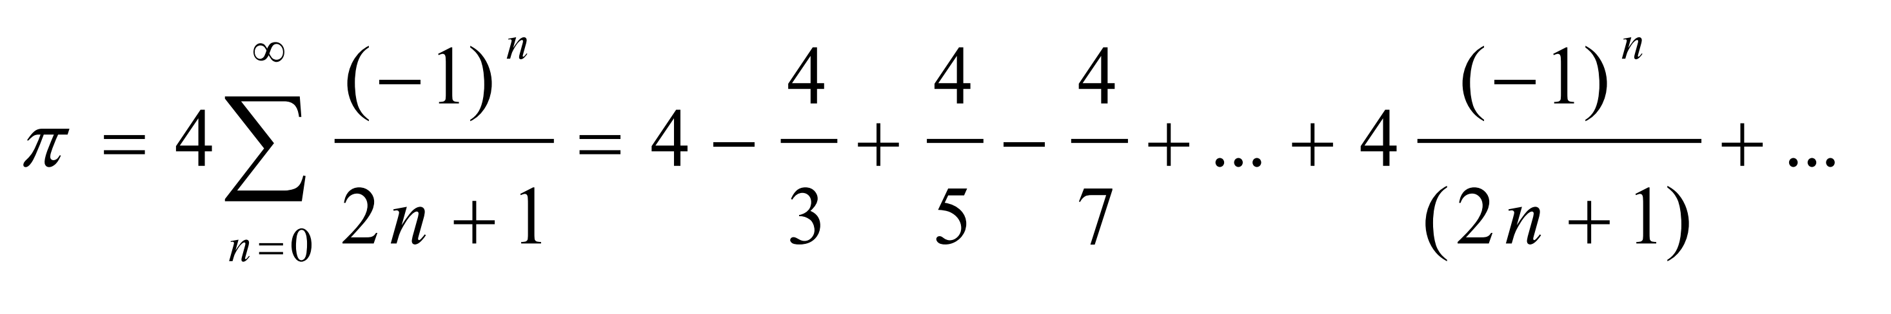

Приложение 2. Код lab1.cpp на С++

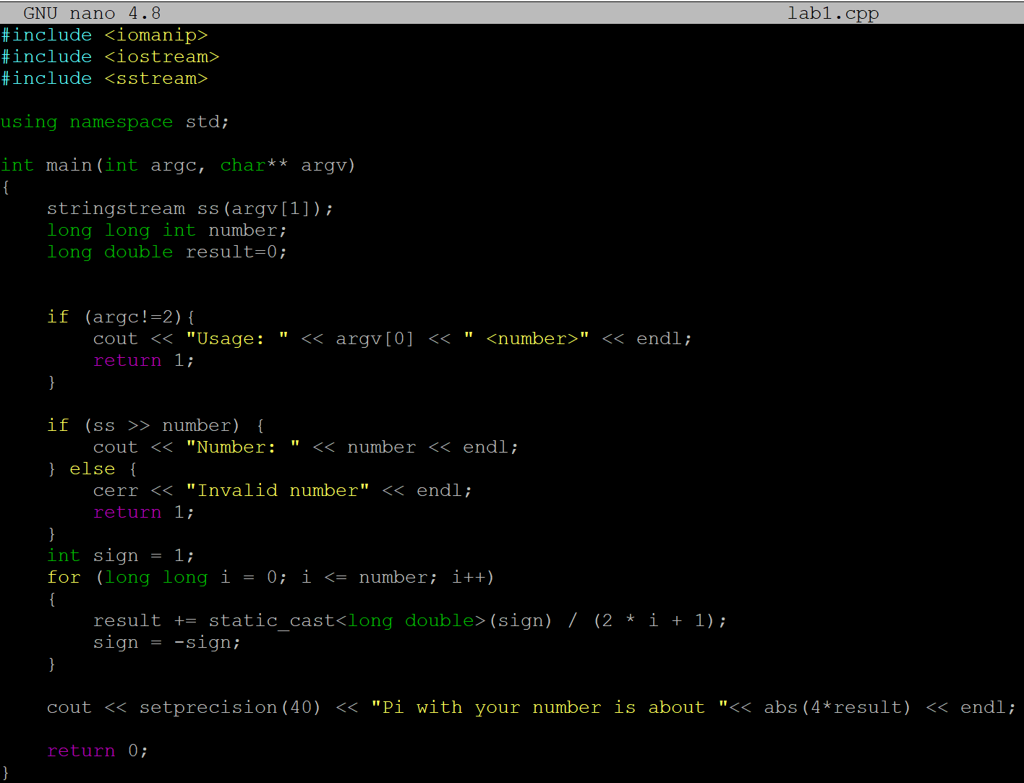

Приложение 3. Обновленный код lab1.cpp на С++

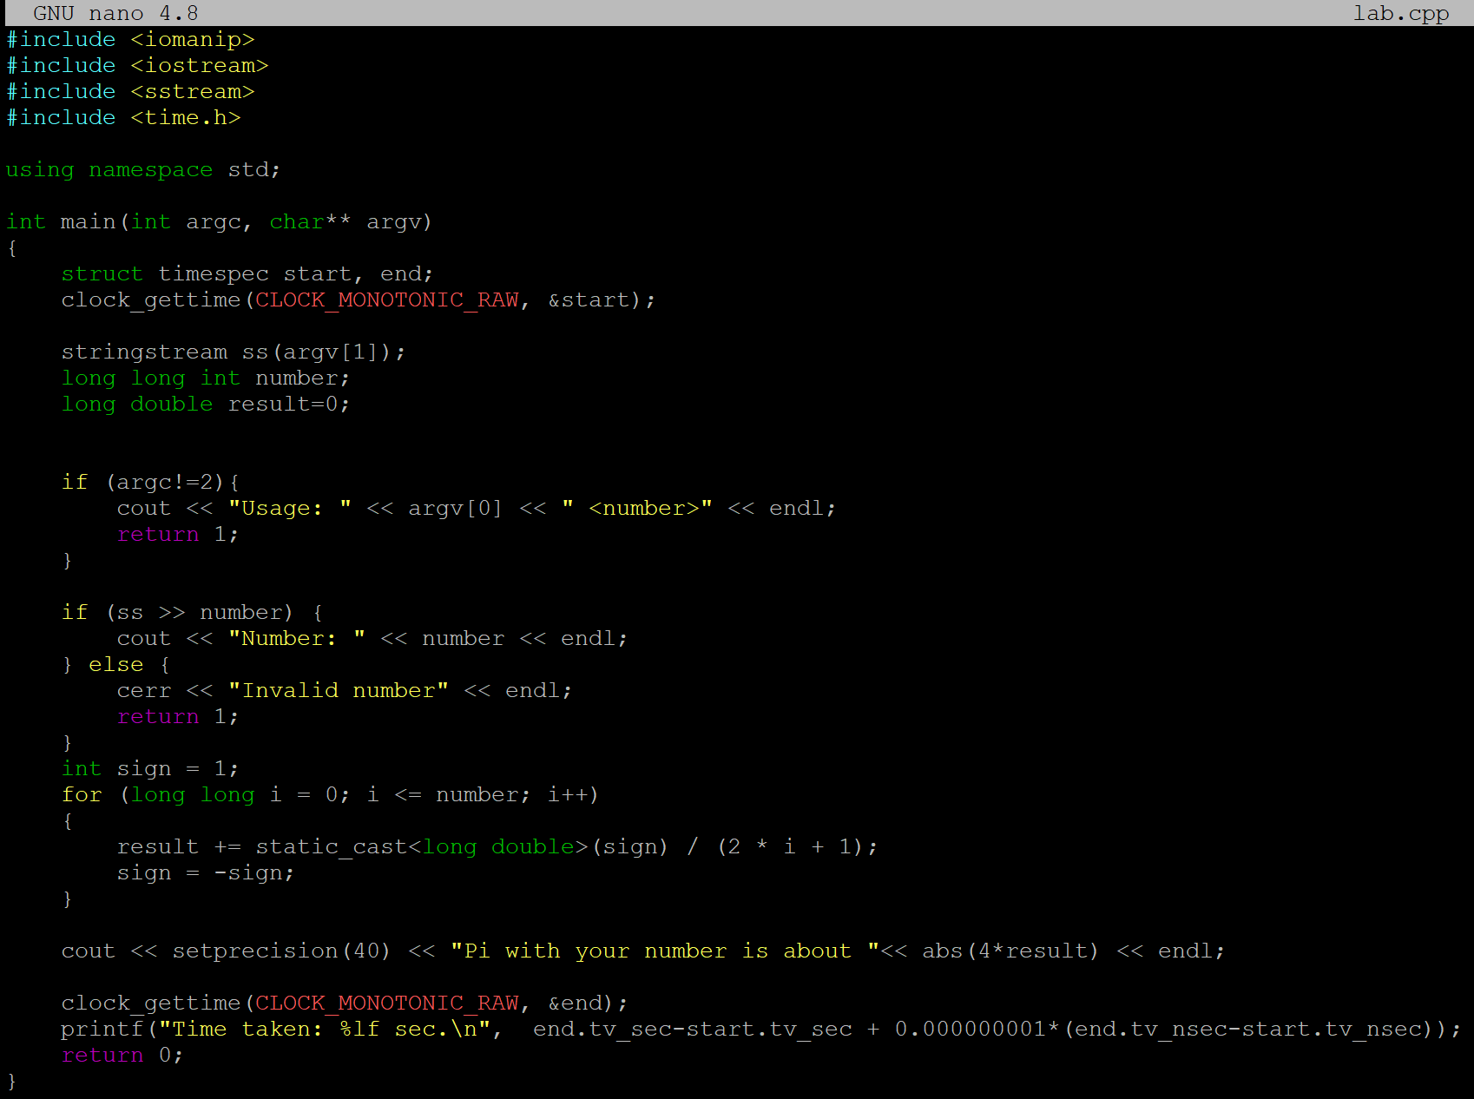

Приложение 4. Код bash-скрипта

